Projetos Temáticos produzidos na disciplina de graduação
Ao longo da disciplina oferecida à graduação foi pedido como produto final que os alunos realizassem um estudo de caso no formato de um Projeto Temático, utilizando os conhecimentos e ferramentas aprendidos em sala de aula.
Alguns desses trabalhos exploraram as ferramentas do software Vissim e merecem ser detalhados (os arquivos completos se encontram no Anexo 1).

Uso da microssimulação para adequação da Marginal Tietê ao transporte coletivo e ao transporte não motorizado
O projeto chama atenção ao fato de que os acessos à Marginal Tietê são pouco adaptados para pedestres e ciclistas. O trecho estudado foi a Ponte da Casa Verde. A situação atual foi comparada a diferentes cenários montados como combinações de intervenções passíveis de serem modeladas no Vissim:
- Redesenho das alças de acesso
- Implantação de semáforo e faixa de pedestre
- Aumento e otimização das linhas de ônibus que circulam na Marginal
- Criação de faixas exclusivas de ônibus
A partir da coleta de dados reais da Pesquisa de Monitoração da Mobilidade da CET (2015) e da combinação de intervenções, foram simulados cinco cenários. A escolha do melhor cenário foi baseada na comparação dos congestionamentos e velocidade média dos veículos. A Figura 1 mostra o resultado final da simulação e a Figura 2 ilustra alguns dos dados de entrada para o modelo.

Figura 1 – Rede simulada no software Vissim.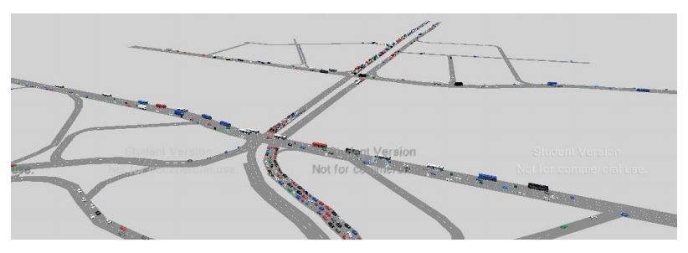

Figura 2 – Exemplo de parâmetros de entrada do modelo
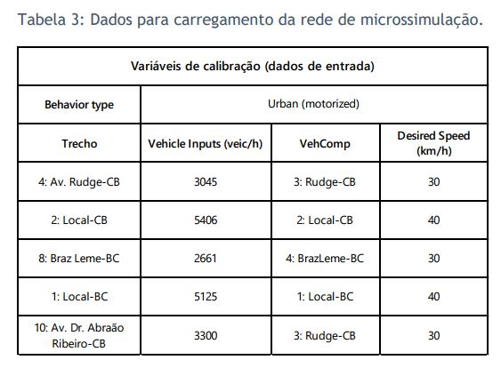

Avaliação e microssimulação da implantação de BRT nas Av. Santos Dumont, Av. Tirantes e Av. Prestes Maia
O objeto de estudo foi o trecho do corredor Norte-Sul entre a Praça Campo de Bagatelle e o Terminal da Praça do Correio. As alternativas propostas sobre o cenário base foram:
- Implantação de faixas reversíveis
- Implantação de BRT
- Aumento da frequência entre trens
Após a realização de uma matriz de decisão, foi escolhida a segunda opção e modelado, no Vissim, um quilômetro da Av. Tiradentes. Os resultados obtidos mostraram diminuição nos congestionamentos se comparados ao cenário real. A Figura 3 mostra um tempo de ciclo semafórico sendo programado no modelo. A Figura 4 mostra a construção da rede.

Figura 3 – Exemplo de tempo semafórico simulado no Vissim.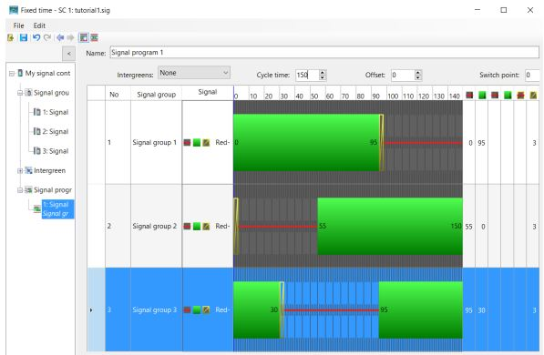

Figura 4 – Construção da rede no Vissim.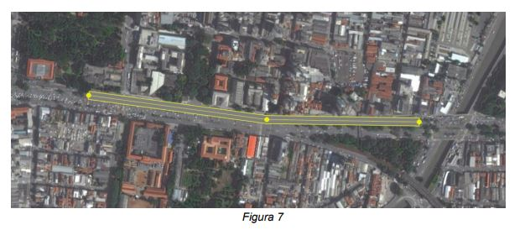

O impacto da chuva na dinâmica do tráfego na cidade de São Paulo
O projeto teve como objetivo analisar o impacto da chuva sobre as velocidades e atrasos médios dos veículos, se comparado a um dia seco. Como base para o trabalho, foram utilizados os dados já citados da CET e a dissertação de mestrado de Erick Sobreiro Gonçalves, que realizou um estudo relacionando numericamente a presença de chuva com a diminuição da velocidade de tráfego.
Primeiramente foi montado o cenário base, simulando um trecho da Av. Cruzeiro do Sul e entorno. Em seguida, foi aplicada a redução de velocidades relacionada à chuva. Com os resultados coletados, puderam ser comparadas as velocidades médias e filas na situação normal e com chuva. A Figura 5 mostra o mapa das chuvas relacionado à diminuição de velocidade causadas nas vias.

Figura 5 – Mapa da chuva e impacto nas velocidades das vias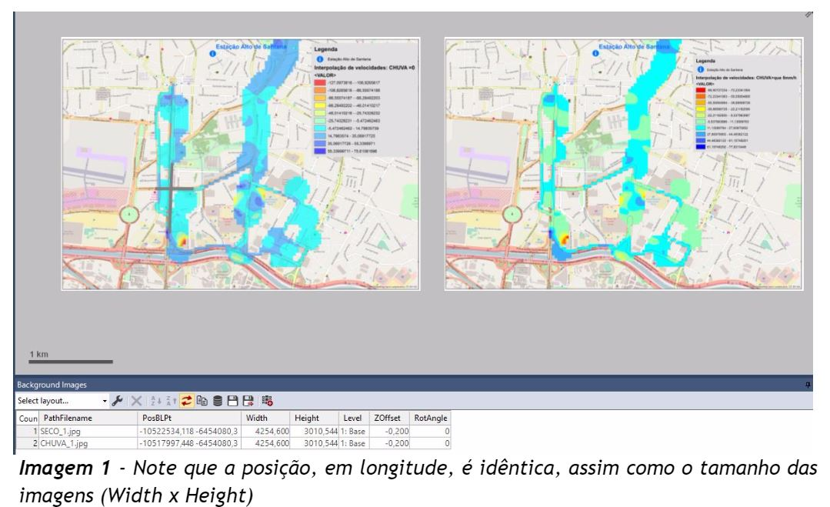

Estudo de fluxo de saída da USP nas proximidades do Portão 1
O objeto de estudo foi o fluxo de ônibus que entram pelo Portão 1 e seguem pela R. da Raia no horário de pico da tarde. O objetivo geral foi diminuir o tempo de viagem desses usuários de transporte público. Para tal, foram simulados cinco cenários com diferentes intervenções no desenho das vias e nos tempos semafóricos. A fonte de dados veio da CET.
Foi possível comparar os tempos médios de viagem de ônibus e carros e assim um dos cenários foi escolhido como o mais favorável. A Figura 6 ilustra a definição de um dos cenários assim como o resultado da simulação gerada pelo software.
Figura 6 - Exemplo de um dos cenários estudado para o Portão 1
